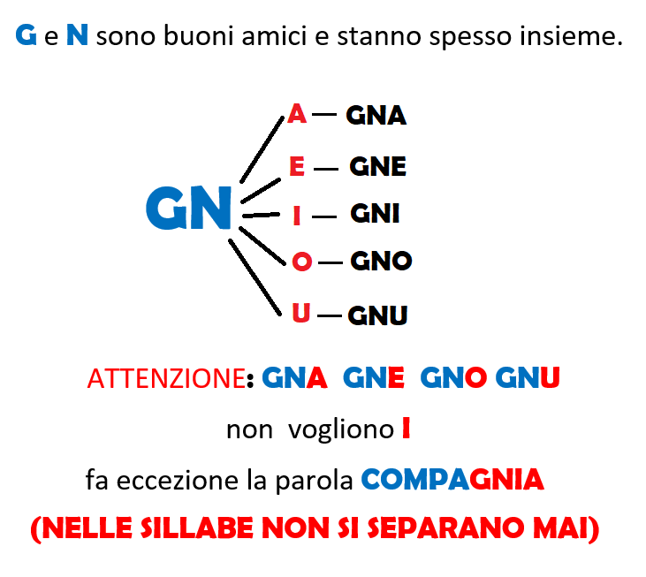

1.LEGGI LE PAROLE E SCRIVILE VICINO AL DISEGNO
RAGNO, PUGNO, MONTAGNE, LAVAGNA, CASTAGNE

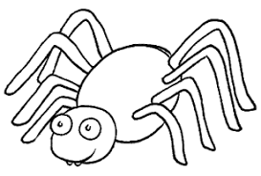__________________________________
___________________________
____________________________________
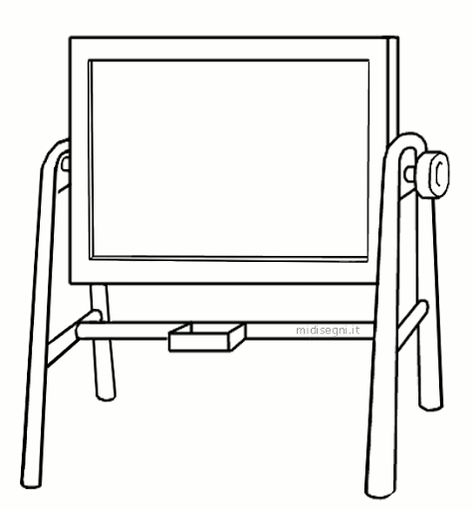___________________________________
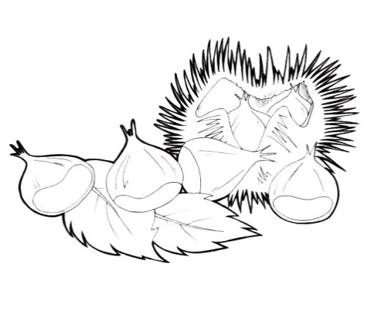_____________________________

2.RIORDINA LE LETTERE E SCRIVI IL NOME DI QUESTI LAVORI
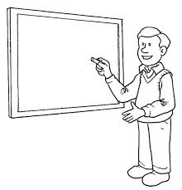SEINNGTEAN =

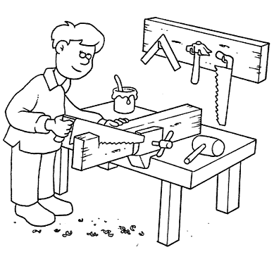MEFAELNGA =
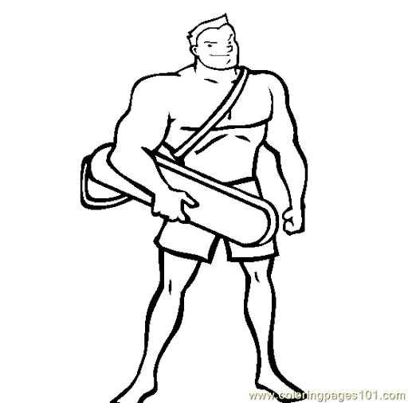GNIABON =

- INSERISCI LE PAROLE NELLA COLONNA GIUSTA
SPUGNA, AGNELLO, PUGNI, GNOMO, CASTAGNE, MONTAGNE, BAGNI, LAVAGNA,
LASAGNA.COGNOME, CICOGNA, CASTAGNI, PRUGNE, CAGNOLINO, BAGNINO,
DISEGNO, RAGNATELA, RAGNI, LEGNO, VIGNE.

GNA | GNE | GNI | GNO

- COMPLETA LE FRASI CON LE PAROLE GIUSTE

RAGNO, FALEGNAME, COMPAGNIA, INSEGNANTE, MONTAGNA
LEGNO, LAVAGNA,
COMPAGNI, RAGNATELA, CASTAGNE

IL__________________TESSE LA___________________SUL MURO
IL ____________________LAVORA IL________________PER FARE UN MOBILE
L’___________________SCRIVE CON IL GESSO SULLA _______________________
I MIEI ____________________DI CLASSE FORMANO UNA BELLA________________
DOMENICA, IN __________________, HO RACCOLTO LE _______________________

